动力电池组及BMS管理系统实训台
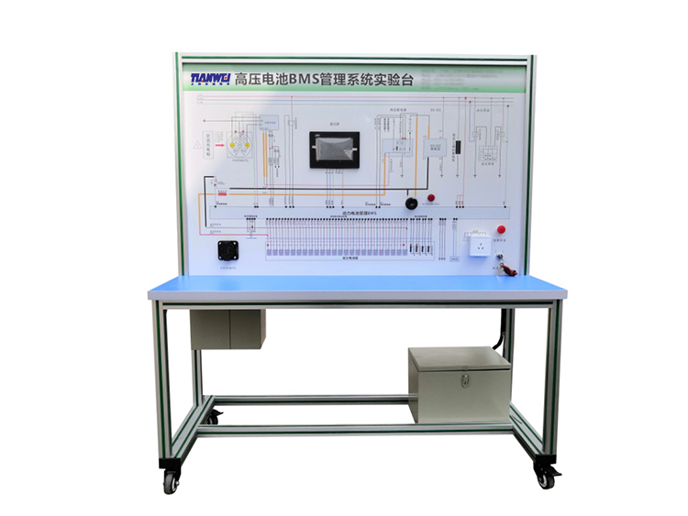
一.产品简介
选用新能源车辆 磷酸铁锂 动力电池包，单体电池（3.2V10AH，共16串），带CAN总线的一体机BMS电池管理系统，有被动均衡功能；真实地呈现了磷酸铁锂动力电池包核心零部件之间的连接控制关系、安装位置和运行参数，以及高压系统安全注意事项，并培养学员对磷酸铁锂动力电池包(BMS)故障分析和处理能力。适用于了解与验证电动汽车的动力电池参数进行实时监控、故障诊断、SOC估算、短路保护、绝缘检测、充放电控制、均衡等功能，并通过CAN总线的方式与带CAN通讯的车载充电机进行信息交互，保障电动汽车高效、可靠、安全运行的BMS教学实训实验。
二.功能特点
1.真实可运行的新能源动力电池充放电总成，充分展示各主要零部件组成结构和逻辑控制关系。
2.各主要部件安装在实训台上，电气连接方式与实车相同，可以方便拆卸，让学员在拆装连线过程掌握高压系统零部件拆装要点和安全保护。
3.BMS电池管理系统带被动均衡功能，带开关控制保护（单体断线、短路、过压、欠压、过流、过温），与车载充电机CAN通讯，通过BMS控制车载充电机工作，估算SOC(荷电状态)等。
3.1具有单体电压数据采集、总电压数据采集、电流采集、温度采集。
3.2具有完备的故障等级报警功能，包括电压、电流、温度等故障报警。
3.3具有SOC估算功能。
3.4具有充放电控制功能。
3.5具有被动均衡管理功能。
3.6系统开关无源机械触点。
4.动力电池包显示器（7寸触摸屏）安装在面板上，可以观察充放电过程各项参数，掌握动力电池包充放电过程控制逻辑和主要部件参数变化规律。（配套可正常运行操作的BMS上位机检测标定软件）。
5.实训台配放电模块，模仿车辆能量消耗过程，放电电流大小可以选择动力电池包设置有新能源汽车机械维修开关，可以打开上盖观察；高压电器连接器均采用国标产品，性能可靠。
6.实训台配备12V电源接地机械开关，可随时断开12V接地，切断整个系统电源。
7.动力电池包输出线路另配机械断开式紧急开关，适用于紧急情况下很轻松断开主电源回路。
8.UV平板喷绘彩色面板完整显示动力电池包，充电，放电工作原理图，并安装用检测端子，可实时检测各种状态下参数变化。
9.实训台由移动实训台(带原理面板)组成，实训台水平放置，安装主要零部件；实训台底部安装4个脚轮，移动灵活，同时脚轮带自锁装置，可以固定位置。
10.配备故障设置和考核系统，故障点不少于15个。
11.设备框架采用40mm×40mm和40mm×80mm两种一体化全铝合金型材搭建，耐油耐腐蚀并易于清洁，台面宽40CM,台面铺装32mm厚彩色高密度复合板,经久耐用不生锈，带4个带自锁装置万向脚轮，便于移动。
12.配备线性放电负载系统，可以读取放电过程各项参数。
13.配备CAN诊断系统（包括软硬件），可以读取充放电过程各项参数及故障数据。
14.配套实训指导书等教学资料，完整讲述工作原理，实训项目，故障设置及分析等要点。
三.技术规格
1.外形尺寸（mm）：1500×700×1700mm（长*宽*高）
2.输入电源： AC220V±10% 50Hz
3.工作电源： DC12V
4.动力电池类型：环保型磷酸铁锂动力电池（单体电池3.2V 10AH，16串）
5.工作温度：-20°～60°
6.BMS锂电管理一体机：带CAN通讯
7.动力电池包显示屏：7寸触摸屏
8.高压大电流继电器：线圈电压：12VDC,最大额定工作电压：1000VDC,额定电流：400A。
四.实训实验项目
1.新能源动力电池包（BMS）控制原理认知。
2.新能源动力电池包（BMS）主要零部件功能认知。
3.新能源动力电池包（BMS）各种状态下逻辑控制关系，掌握电流，电压，电池压差，电池温度等参数变化规律认知。
4.BMS如何采集动力电池组压差，并控制充电和放电过程实训实验。
5.BMS如何采集动力电池组温差，并控制充电和放电过程实训实验。
6.新能源高压系统操作安全注意事项，高压连接器插拔方法实训实验。
7.新能源动力电池包（BMS）故障分析与诊断。
8.新能源动力电池包（BMS）拆装与维护实训。
9.新能源动力电池（BMS）管理系统CAN总线测试与控制实训。
五.基本配置
磷酸铁锂动力电池包与铁制电池箱（单体电池3.2V 10AH，16串）、BMS锂电管理一体机、动力电池包触摸显示屏、车载充电机、国标充电插口、国标充电枪、紧急断电开关、霍尔电流传感器、直流接触器（包含充电继电器、总正继电器、总负继电器、预充继电器）、DC-DC转换器（48V-12V30A）、辅助蓄电池（12V45AH）、放电控制继电器与放电负载电阻、预充电阻器、可移动实训台(1500×700×1700mm 带自锁脚轮装置，带安装检测端子的原理面板，面板1448×940mm)、故障模拟与排除装置、设备操作说明书。

六.★配套实验室智能电源监控系统（投标现场演示功能）
本平台将物联网技术运用于电气自动化信息技术并将数据上传至云平台，进行海量数据存储，并提供丰富的数据分析工具方便更加准确的掌握数据与分析数据。
1）数据云系统上传 2）微信小程序数据查询 3）历史数据查询 4）数据分析统计5）微信报警 6）微信反向控制
（1）云平台包含：
1）数据显示：显示电压、电流、有功、无功、功率因数等电气量。
2）控制：可在微信小程序中远程控制智能开关的通断。
3）历史数据：显示计量的历史数据，可查询历史曲线。
4）设备报警：对设备的过压过流等异常情况进行报警。
- 终端包含：1）现场数据显示画面：显示电压、电流、有功、无功、功率因数等电气量，以及云端连接二维码。2）微信小程序界面：设置现场数据连接云平台后台数据库管理。
（3）外形尺寸基本等同于漏电开关，便于安装和维护，不接受组合式、拼凑式结构。
提供有效、权威的证明文件，证实该产品的可靠、安全、先进性。

